

Corso di Ingegneria del Software

Prof: Andrea De Lucia

**ZoomClick Eventi**



PROBLEM STATEMENT

| Matricola | Partecipanti |
| --- | --- |
| 05121109837 | De Maio Dario |
| 05121112615 | Santangelo Angelo |

| Versione | Autore | Descrizione |
| --- | --- | --- |
| 1.0 | D.M.D.  S.A. | Prima stesura problem statement |
| 2.0 | D.M.D. | Scenario 1, scenario 2, scenario 3 |
| 2.1 | S.A. | Scenario 4, scenario 5, scenario 6, scenario 7 |
| 2.1 | D.M.D. | Aggiornato scenario 3 |
| 2.1 | S.A. | Requisiti non funzionali |
| 2.2 | D.M.D. | Requisiti funzionali, “ambienti di destinazione”, deadlines |
| 2.2 | S.A. | Aggiornato “ambienti di destinazione” |
| 3.0 | S.A. | Aggiornamento requisiti funzionali |
| 3.1 | D.M.D. | Aggiornamento deadlines |
| 3.1 | D.M.D. | Aggiornamento “Problemi e obiettivi” |
| 3.2 | S.A. | Criteri di accettazione |
| 4.0 | D.M.D.  S.A. | Revisione finale Problem statement |

INDICE

1. PROBLEMI E OBIETTIVI………………………………………………………...…..4
2. SCENARI…………………………….………………………………..………………………...5

* SCENARIO-1: PRENOTAZIONE PACCHETTO……………………………………...5
* SCENARIO-2: CONFERMA/RIFIUTO DI PRENOTAZIONE………………..9
* SCENARIO-3: VISUALIZZAZIONE STATO RICHIESTE………………………10
* SCENARIO-4: MODIFICA INFORMAZIONI PERSONALI………………….10
* SCENARIO-5:VISUALIZZAZIONE INCARICHI LATO ARTISTA…….…10
* SCENARIO-6: GESTIONE DEI PACCHETTI………………………………………….10
* SCENARIO-7:GESTIONE IMPIEGATI…………………………………………….………10

1. REQUISITI FUNZIONALI…….………………...…………..…………………..…13
2. REQUISITI NON FUNZIONALI...…………………….…..……………..…….14

* Usabilità……………………………………………………………………………………………………….14
* Affidabilità………………………….………………………………………….……………………………14
* Performance…………………………………………….…………………………………………………14
* Manutenibilità……………………………………………………………………………………………14

1. AMBIENTE DI DESTINAZIONE……………………………..………………...15
2. DEADLINES………………………..…………………………………………………………15
3. CRITERI DI ACCETTAZIONE….……………………………..………………….15
4. PROBLEMA E OBIETTIVI

La pandemia ha indubbiamente impattato su tutti i comparti dell’economia mondiale, travolgendone completamente l’andamento. Non tutti i settori hanno, però, subito lo stesso impatto. Uno dei settori maggiormente colpiti è stato, senza ombra di dubbio, quello dell’intrattenimento e dello spettacolo, che da sempre ha offerto e offre lavoro a molte categorie di persone.

Il blocco del comparto dello spettacolo e dell’intrattenimento, oltre all’indubbia perdita economica, ha creato anche un disagio sociale dovuto alla mancata aggregazione, che ha, di fatto, determinato una diminuzione dell’interesse alla partecipazione a tali eventi.

Numerose agenzie sono state obbligate a trovare al più presto delle soluzioni mirate ed efficienti, poiché le prenotazioni di serate e/o l’acquisto di biglietti avveniva, solamente, attraverso la sede fisica. La soluzione fu immediata. Vivendo in un’epoca in cui quasi tutto avviene attraverso un “click” su un telefono o su un sito web, la risoluzione fu quella di investire nella digitalizzazione.

Le numerose richieste di partecipazione a feste e di prenotazioni di eventi necessitano, però, di una gestione agevole e versatile.

Nasce così il progetto “Zoom Click Eventi”, la cui idea è quella di risolvere questa problematica nella maniera più semplice e intuitiva possibile.

Gli obiettivi principali del progetto sono:

* Fornire un’interfaccia utente che permette di prenotare pacchetti per organizzare eventi, come ad esempio feste di compleanno, matrimoni, ecc.
* Fornire un’interfaccia ai dipendenti dell’agenzia, permettendo di controllare tutti gli incarichi da svolgere: aggiungere e rimuovere pacchetti, confermare o rifiutare la prenotazione dei pacchetti, aggiungere e rimuovere impiegati.

1. SCENARI

* SCENARIO-1: PRENOTAZIONE PACCHETTO

Martina, mamma e lavoratrice è impossibilitata a recarsi in un’agenzia a causa dell’orario di lavoro e necessita di organizzare una festa di diciotto anni al figlio Michele. Decide, quindi, di prenotare online un pacchetto, contenente un dj, un fotografo ed un animatore, per tale festa. Martina visualizzerà l’elenco dei pacchetti disponibili e potrà selezionare la voce “Prenota” su un pacchetto.

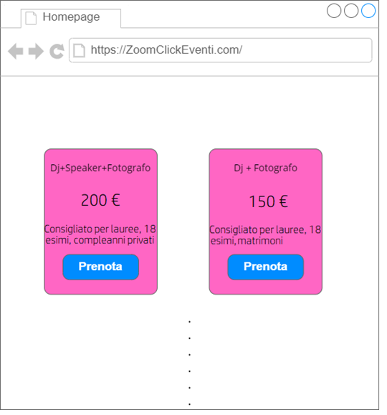

Una volta selezionato il pacchetto, se Martina non è loggata verrà reindirizzata alla pagina di login, altrimenti sarà mostrata una pagina dove saranno presenti un campo testuale, in cui Martina potrà richiedere ulteriori servizi, come ad esempio uno spettacolo pirotecnico o un’auto per l’ingresso del festeggiato, considerando che ulteriori richieste causeranno un aumento del prezzo del pacchetto. Saranno presenti anche campi obbligatori in cui Martina dovrà inserire dati, come il nome del Festeggiato, il tipo di evento, il nome del locale in cui si terrà il compleanno, la città e la data.

Dopodiché, sicuro della sua scelta e dei campi inseriti, seleziona la voce “Inoltra Richiesta di Prenotazione” e attenderà un riscontro.

Martina, essendo un utente non registrato, procede con la registrazione, dove dovrà compilare vari campi obbligatori. In tale pagina, Martina dovrà inserire la propria e-mail: ”martina.mamma@gmail.com”, il numero di telefono: 3478985712, e la propria password; ”MammaMagnifica14@!”, oltre al nome e cognome. Dopo aver selezionato la voce per confermare la registrazione, Martina sarà autenticata al sito e, soltanto in seguito, potrà ultimare la richiesta di prenotazione.

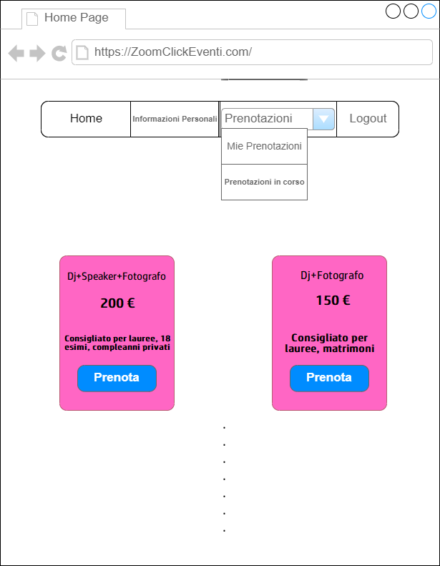

* SCENARIO-2: CONFERMA/RIFIUTO DI PRENOTAZIONE

Martina, utente registrato, ha effettuato una prenotazione di un pacchetto, aggiungendo alcune informazioni ed è in attesa di un riscontro. Salvatore, gestore dei party dell’agenzia, dopo aver effettuato il login alla piattaforma tramite email (salvatore@gmail.com) e password (Salvatore8888@) entra nell’area del sito relativa alla gestione delle richieste e visualizza la richiesta di Martina. Il gestore dei party, quindi, seleziona la prenotazione, visualizzando tutte le informazioni del pacchetto e tutte le richieste aggiuntive di Martina. Nel caso in cui i dipendenti fossero disponibili, assegna a tale pacchetto gli impiegati con i relativi guadagni; dopodiché conferma la richiesta.

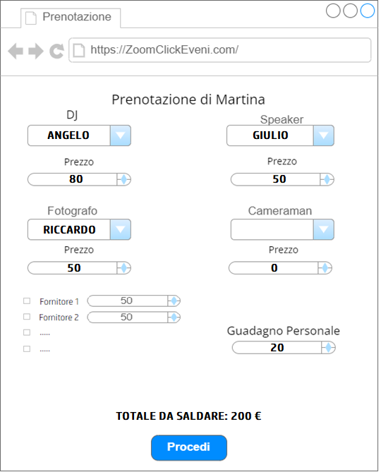

In caso contrario, rifiuta la richiesta.

* SCENARIO-3: VISUALIZZAZIONE STATO RICHIESTE

Stefano, dopo aver effettuato la prenotazione, deve aspettare che arrivi il riscontro. Per controllare lo stato della richiesta, Stefano può accedere alla sezione “Mie prenotazioni”: se la proposta è stata accettata, allora, comparirà la richiesta definita come tale, in caso contrario la richiesta sarà definita come “rifiutata” e, di conseguenza, Stefano verrà informato del motivo.

* SCENARIO-4: MODIFICA INFORMAZIONI PERSONALI

Stefano ha cambiato numero di telefono in quanto ha perso quest’ultimo. Il gestore dei party, quindi, accede alla piattaforma inserendo la propria email: “stefano.bar@gmail.com” e la password: ” Bar-magnifico12!” e, dopo l’autenticazione, seleziona la voce “Informazioni Personali”. All’interno di questa sezione, Stefano cerca il campo relativo al numero di telefono e lo aggiorna inserendo il nuovo.

* SCENARIO-5: VISUALIZZAZIONE INCARICHI LATO ARTISTA

Benedetto, artista emergente, vuole conoscere tutti gli incarichi che gli sono stati assegnati dall’agenzia, in quanto deve organizzare il lavoro per poter gestire al meglio gli eventi. Decide, per cui, di accedere alla piattaforma inserendo le proprie credenziali: “benedetto.scala@gmail.com” e “benedettoFoto1@”. Successivamente, selezionare la voce “Futuri Incarichi” e la piattaforma indirizzerà Benedetto ad una nuova pagina, all’interno della quale saranno mostrati tutti gli eventi, con relative informazioni, ai quali dovrà partecipare come artista.

* SCENARIO-6: GESTIONE DEI PACCHETTI

Salvatore, gestore del catalogo online, è stato incaricato di inserire nuovi pacchetti per incrementare i guadagni. Egli decide così di eliminare i pacchetti meno richiesti, evitando di impegnare i dipendenti in eventi poco fruttiferi, per poterli spostare su eventi più richiesti. Perciò, effettua il login al sistema, inserendo “salvatore-catalogo@gmail.com” come email e “Salvatore123@!” come password; successivamente, verrà reindirizzato alla pagina principale dedicata. Salvatore, decide così di recarsi nella sezione relativa all’eliminazione di un pacchetto ed effettua la cancellazione. Dopodiché, si sposterà nella sezione “Aggiungi nuovo Pacchetto”, in quanto, deve inserire il nuovo pacchetto, decidendo i servizi offerti, il prezzo e per quali tipologie di eventi è consigliato. Salvatore specifica, come servizi, “dj + fotografo + speaker”, con prezzo “200€”, consigliato per “lauree, 18 esimi, compleanni privati”.

Subito subito dopo aver confermato l’inserimento, si rende conto di aver inserito un secondo fotografo piuttosto che il dj. Per tale motivo, si sposterà nella sezione “Modifica pacchetto” e cambierà il fotografo inserito erroneamente con l’artista desiderato.

* SCENARIO-7: GESTIONE IMPIEGATI

Luca, responsabile del reparto “impiegati”, è stato incaricato aggiungere nuovi artisti, in particolar modo: uno speaker e un fotografo. Di conseguenza, il responsabile accederà al sito inserendo la propria email “luca@gmail.com” e “Luca1234556@” come password e si recherà nella sezione dedicata per aggiungere i nuovi artisti. Fatto ciò, Luca aggiungerà il nuovo speaker, inserendo tutti i dati, come: il nome, il cognome, la tipologia di artista, email, password, con la relativa conferma, e il telefono.

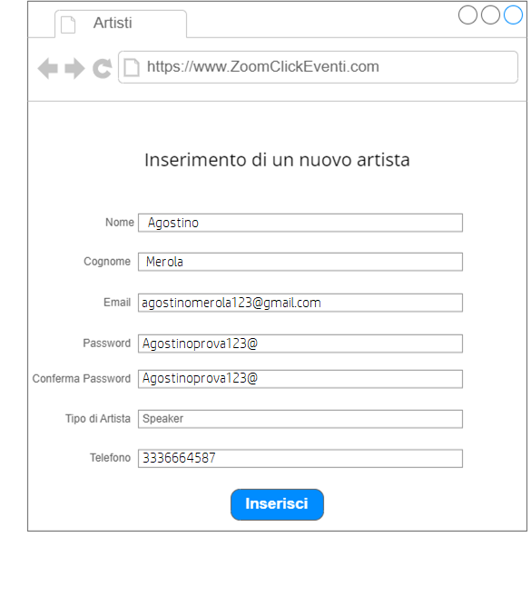

La stessa procedura viene eseguita per il fotografo. Il datore di lavoro ha dato un ulteriore incarico a Luca, ovvero quello di effettuare un taglio sui dipendenti. Luca, dopo aver effettuato delle ricerche, decide di dover rimuovere un contabile.

1. REQUISITI FUNZIONALI

OPERAZIONI UTENTE NON REGISTRATO. IL SISTEMA DEVE CONSENTIRE ALL’UTENTE LE OPERAZIONI FORNITE DI SEGUITO

* **RF_UTENTE_NON_REGISTRATO_1**: Il sistema deve consentire agli utenti non registrati di poter effettuare una registrazione. Priorità alta.
* **RF_UTENTE_NON_REGISTRATO_2**: Il sistema deve fornire ad un utente non registrato la possibilità di visualizzare i pacchetti. Priorità alta.
* **RF_UTENTE_NON_REGISTRATO_3**: Il sistema deve consentire all’utente di visualizzare informazioni relative al pacchetto. Priorità alta.

OPERAZIONI UTENTE REGISTRATO. IL SISTEMA DEVE CONSENTIRE ALL’UTENTE LE OPERAZIONI FORNITE DI SEGUITO:

* **RF_UTENTE_REGISTRATO_1**: Il sistema deve consentire ad un utente registrato l’accesso al sito. Priorità alta.
* **RF_UTENTE_REGISTRATO_2**: Il sistema deve consentire all’utente registrato la disconnessione dal sito dopo aver effettuato l’accesso. Priorità alta.
* **RF_UTENTE_REGISTRATO_3**: Il sistema deve offrire all’utente la possibilità di visualizzare il proprio profilo. Priorità alta.
* **RF_UTENTE_REGISTRATO_4**: Il sistema deve offrire all’utente la possibilità di modificare le proprie informazioni personali. Priorità alta.
* **RF_UTENTE_REGISTRATO_5**: Il sistema deve fornire all’utente la possibilità di prenotare un pacchetto. Priorità alta.
* **RF_UTENTE_REGISTRATO_6**: Il sistema deve fornire all’utente una sezione in cui può visualizzare le prenotazioni. Priorità alta.

OPERAZIONI GESTORE DEI PACCHETTI. IL SISTEMA DEVE CONSENTIRE AL GESTORE LE OPERAZIONI FORNITE DI SEGUITO:

* **RF_GESTORE_P1**: Il sistema deve fornire al gestore la possibilità di inserire nuovi pacchetti. Priorità alta.
* **RF_GESTORE_P2**: Il sistema deve fornire al gestore la possibilità di eliminare pacchetti. Priorità alta.

OPERAZIONI GESTORE DEGLI IMPIEGATI. IL SISTEMA DEVE CONSENTIRE AL GESTORE LE OPERAZIONI FORNITE DI SEGUITO:

* **RF_GESTORE_I1**: Il sistema deve fornire al gestore la possibilità di inserire un nuovo gestore. Priorità alta.
* **RF_GESTORE_I2:** Il sistema deve fornire al gestore la possibilità di inserire un nuovo artista. Priorità bassa.
* **RF_GESTORE_I3**: Il sistema deve fornire al gestore la possibilità di inserire un nuovo fornitore. Priorità bassa.
* **RF_GESTORE_I4**: Il sistema deve fornire al gestore la possibilità di eliminare un impiegato. Priorità alta.

OPERAZIONI CONTABILE. IL SISTEMA DEVE CONSENTIRE AL GESTORE LE OPERAZIONI FORNITE DI SEGUITO:

* **RF_CONTABILE_1**: Il sistema deve consentire al contabile di prendere visione di tutte le serate effettuate con relativo guadagno. Priorità alta.

OPERAZIONI ARTISTA. IL SISTEMA DEVE CONSENTIRE ALL’ ARTISTA LE OPERAZIONI FORNITE DI SEGUITO:

* **RF_Artista_1:** Il sistema deve consentire all’artista di prendere visione di tutte le serate effettuate con relativo guadagno. Priorità alta.
* **RF_Artista_2:** Il sistema deve consentire all’artista di prendere visione di tutte le serate che deve ancora effettuare con relativo guadagno. Priorità alta.

OPERAZIONI GESTORE PARTY. IL SISTEMA DEVE CONSENTIRE AL GESTORE DEI PARTY LE OPERAZIONI FORNITE DI SEGUITO:

* **RF_GESTORE_PARTY_1**: Il sistema deve consentire al gestore dei party di prendere visione di tutte le richieste effettuate. Priorità alta.
* **RF_GESTORE_PARTY_2**: Il sistema deve consentire al gestore dei party di confermare o rifiutare le richieste. Priorità alta.

1. REQUISITI NON FUNZIONALI

**Usabilità:**

* **NF_USABILITÀ_01**: Il sistema deve offrire un’interfaccia con elementi testuali ben leggibili e con contrasto elevato. Priorità media.
* **NF_USABILITÀ_02**: Il sistema deve essere in grado, in caso di inserimento errato dei dati, di segnalare all’utente tali errori. Priorità alta.

**Affidabilità:**

* **NF_SICUREZZA_01**: Le informazioni sensibili degli utenti, come ad esempio le password, devono essere criptate in modo che sia impossibile il leggerle. Priorità alta.
* **NF_SICUREZZA_02**: Le password dovranno rispettare criteri di sicurezza, evitando così di essere banali. Priorità alta.

**Performance:**

* **NF_PERFORMANCE_01**: Il sistema deve essere in grado di servire, in media, una decina di utenti contemporaneamente. Priorità alta.
* **NF_PERFORMANCE_02**: Tempi di risposta brevi. Priorità alta.

**Manutenibilità:**

* **NF_MANUTENIBILITÀ_01**: Il sistema deve essere sviluppato seguendo il modello three-tier, il quale permette una netta separazione dei tre layer e quindi favorisce la manutenibilità.
* **NF_MANUTENIBILITÀ_02**: All’interno del codice saranno presenti commenti, i quali permettono agli sviluppatori maggiore interscambiabilità e quindi una manutenzione più efficiente.

1. Ambiente di destinazione

Il sistema in questione è di tipo web-based. L’accesso è garantito da ogni dispositivo con un web browser che abiliti alla navigazione.

1. Deadlines

* Problem Statement: 14 ottobre 2022.
* Requisiti e casi d’uso: 28 ottobre 2022.
* Requirements Analysis Document: 11 Novembre 2022.
* System Design Document: 25 Novembre 2022.
* Specifica delle interfacce dei moduli del sottosistema da implementare: 16 dicembre 2022.
* Piano di test di sistema e specifica dei casi di test per il sottosistema da implementare: 16 dicembre 2022.

1. Criteri di accettazione

* Interfaccia responsive (si adatta al tipo di schermo sul quale viene visualizzata).
* L’utente può connettersi al sito 24 ore su 24.
* L’utente accede al sito.